Металлы

Имя / Изображение | Ржавое железо | Чугуний | Медь | Золото | Железо | Чистая медь | Чистое железо | Чистое золото | Кагалит | Чистый кагалит | Главиир | Ригерий
Имя / Изображение | 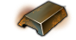 | 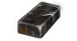 | 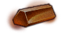 | 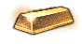 | 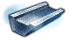 | 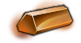 | 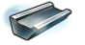 | 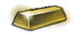 | 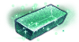 |  | 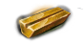 | 
Урон | - 0,3 оч.выс. | - | - | -0,02 | 0,01 | 0,01 | 0,025  0,03 низк. | 0,025  0,03 низк. | 0,03  0,035 выс. | 0,035  0,04 выс. | 0,03 | 0,045  0,05 выс.
Разброс урона | - | - | - | 0.55 | 0,02 | - | 0,05 | 0,05 | 0,08 | 0,09 | 0,1 | 0,11
Скорость | - | - | - | - | - | - | - | - | - | - | - | -
Броня | - 0,3 оч.выс. | - | 0,01  0,01 низк. | 0,03  0,01 низк. | 0,02 | 0,025  0,01 сред. | 0,02 | 0,02 | 0,03  0,01 выс. | 0,035  0,02 выс. | 0,045  0,05 выс. | 0,03
Вес | 0,3 оч.выс | - | 0,25 | 0,5 | - 0,05 | 0,2 | -0,07 | -0,07 | - 0,2 | -0,25 | 0,27 | -0,3
Износ | - 0,5 | - 0,01 оч.низк. | 0,05 | 0,5 | - 0,01 | 0,25 | 0,05 | 0,05 | 0,28 | 0,32 | 0,35 | 0,4
Анти-крит | - | - | - | - | - | - | - | - | - | - | 0,02 выс. | -
Шанс Крит. удара | - | - | - | - | - | - | - | - | - | - | - | 0,02 выс.

